ДЕПАРТАМЕНТ ОБРАЗОВАНИЯ И НАУКИ ТЮМЕНСКОЙ ОБЛАСТИ
Государственное автономное профессиональное образовательное учреждение Тюменской области
«ТЮМЕНСКИЙ ТЕХНИКУМ СТРОИТЕЛЬНОЙ ИНДУСТРИИ И ГОРОДСКОГО ХОЗЯЙСТВА»

Курсовой проект
по МДК 05.02 Разработка кода информационных систем
на тему «Проектирование ИС «Строительная компания»

Выполнил: Дорохов Н. И.
Студент 1 курса
Очной формы обучения
Группа: ИСИП25-11-1
Подпись _______________
Проверил: Гончарова Т.В. Должность: Преподаватель проф. дисциплин
Оценка: ___Дата:________
Подпись:________________

Содержание
Введение 2
1. Анализ предметной области 4
1.1 Описание предметной области 4
1.2 Описание категорий пользователей их запросов и сообщений 5
1.3 Описание входных, выходных документов и сообщений 6
1.4 Сравнение систем-аналогов 7
2. Функциональная модель предметной области 8
2.1 Модель предметной области в нотации IDEF0 9
2.2 Модель предметной области в нотации DFD 11
2.3 Описание функциональных задач пользователей системы 14
3. Проектирование информационной системы 15
3.1 Диаграмма вариантов использования 15
3.3 Диаграмма последовательности 20
3.4 Диаграмма классов 23
3.5 Создание технического задания на разработку 25
4. Разработка базы данных ис 34
4.1 Создание концептуальной модели данных 34
4.2 Создание логической модели данных 35
4.3 Создание физической модели данных 38
5. Разработка эскизного проекта 45
5.1 Эскиз пользовательского интерфейса 45
5.2 Руководство пользователя 53
Заключение 56
Список литературы 57

ВВЕДЕНИЕ

Строительная отрасль является одной из ключевых в экономике Российской Федерации. На 2026 год запланирована реализация крупных строительных проектов, влияющих на развитие экономики и качество жизни граждан: дорожное строительство в рамках нацпроекта «Инфраструктура для жизни», запуск 18 новых производственных предприятий, программа реновации в Москве (2,5 млн кв. м жилья). Несмотря на высокий спрос, многие строительные компании сталкиваются с проблемами оперативной обработки заявок от клиентов, расчёта смет и ведения единого учёта заказов. Ручной приём заявок (по телефону, email, лично) приводит к ошибкам, задержкам и снижению качества обслуживания.
Автоматизация процесса регистрации заказа через веб-сайт позволяет клиенту самостоятельно заполнить заявку, получить автоматический расчёт предварительной сметы, а также отслеживать статус в личном кабинете. Для менеджера автоматизация обеспечивает единое хранилище заказов в CRM, быструю обработку и минимизацию ошибок.
Объект исследования – деятельность строительной компании по приёму и обработке заказов на строительные и ремонтные работы.
Предмет исследования – процесс регистрации заказа и формирования предварительной сметы с использованием веб-сайта.
Цель курсового проекта – спроектировать информационную систему (ИС) для автоматизации регистрации заказов строительной компании, включая разработку функциональных моделей, диаграмм UML, концептуальной, логической и физической моделей базы данных, а также эскизного проекта веб-сайта.
Задачи:
- Сформировать и описать предметную область «Строительная компания».
- Разработать функциональные модели в нотациях IDEF0 и DFD.
- Спроектировать UML-диаграммы (вариантов использования, деятельности, последовательности, классов).
- Создать концептуальную, логическую и физическую модели базы данных.
- Разработать техническое задание и эскизный проект веб-сайта.

1. АНАЛИЗ ПРЕДМЕТНОЙ ОБЛАСТИ

1.1 Описание предметной области
Предметной областью курсового проекта является деятельность строительной компании, специализирующейся на выполнении строительных и ремонтных работ для физических и юридических лиц. Ключевым бизнес-процессом, рассматриваемым в рамках автоматизации, является регистрация заказа – от момента поступления заявки от клиента до формирования предварительной сметы и уведомления заказчика.
Основные объекты предметной области:
- Клиент – физическое или юридическое лицо, желающее получить строительную услугу.
- Заказ – заявка на выполнение строительных/ремонтных работ с указанием объекта, видов работ, площади и желаемых сроков.
- Смета – автоматически рассчитанная предварительная стоимость работ и материалов на основе прайс-листа.
- Менеджер – сотрудник компании, обрабатывающий заказы и координирующий выполнение работ.
- Прайс-лист – справочник актуальных цен на материалы и работы.
- Уведомление – email или SMS-сообщение, отправляемое клиенту и менеджеру о статусе заказа.
Материальные потоки: от поставщиков материалов на склад (в рамках прайс-листа) и передача результата работ клиенту (в рамках заказа). Информационные потоки: заполнение онлайн-формы заявки, автоматический расчёт сметы, сохранение заказа в CRM, отправка уведомлений.

1.2 Описание категорий пользователей их запросов и сообщений

В ИС «Строительная компания» выделяются следующие категории пользователей.
Клиент (неавторизованный / гость)
- Запросы: согласие на обработку cookie, заполнение и отправка формы заказа, возможность перехода к регистрации.
- Сообщения системе: cookie-согласие, данные заявки (ФИО, телефон, email, тип объекта, адрес, площадь, виды работ, сроки, файлы).
- Ответные сообщения: результат валидации, номер заказа, ссылка на смету (PDF), подтверждение отправки на email/SMS, сообщение о необходимости принять cookie.
Клиент (авторизованный / зарегистрированный пользователь)
- Дополнительные запросы: регистрация, авторизация, просмотр истории заказов, повторное получение сметы, редактирование профиля.
- Ответные сообщения: подтверждение успешной регистрации/авторизации, список ранее оформленных заказов, уведомление об успешном обновлении профиля.
Менеджер строительной компании
- Запросы: просмотр новых заказов (с фильтрацией по дате, статусу), просмотр деталей заказа, корректировка заказа (статус, описание, смета), назначение исполнителя.
- Ответные сообщения: список заказов с пагинацией, форма редактирования заказа, уведомление об успешном обновлении.

1.3 Описание входных, выходных документов и сообщений

Таблица 1 – Входные документы и сообщения
Наименование | Формат | Источник | Содержание
Cookie-согласие | HTTP-флаг | Клиент | Принятие/отклонение
Регистрационные данные | JSON / form-urlencoded | Клиент | email, пароль, телефон, имя
Заявка на строительные работы | JSON / form-urlencoded + файлы | Клиент | ФИО, телефон, email, тип объекта, адрес, площадь, виды работ, сроки, файлы
Данные для корректировки заказа | JSON / form-urlencoded | Менеджер | Номер заказа, новые значения полей, статус

Таблица 2 – Выходные документы и сообщения
Наименование | Формат | Получатель | Содержание
Предварительная смета | PDF (ссылка) + текст | Клиент, email | Номер заказа, таблица с расценками материалов и работ, итоговая сумма
Номер заказа | текст, SMS, email | Клиент | «Ваш заказ №XXXXX зарегистрирован. Смета направлена на email»
Уведомление менеджеру | текст в CRM, email | Менеджер | «Поступил новый заказ №XXXXX от [ФИО клиента]»
Список заказов | HTML-таблица, JSON | Менеджер | Номер, дата, клиент, сумма, статус

1.4 Сравнение систем-аналогов
Для сравнения выбраны российские системы автоматизации строительной деятельности: Stworka, Сметтер. (таблица 3).

Таблица 3 – Сравнение систем-аналогов
Критерий | Строительная компания (проект) | Stworka | Сметтер
Онлайн-форма заказа | Да | Да | Да
Cookie-согласие | Да | Нет | Нет
Регистрация/авторизация клиента | Да | Да | Да
Автоматический расчёт сметы | Да | Да | Да
Назначение заказа менеджеру | Да | Нет | Да
Email/SMS-уведомления | Да | Да | Да
CRM-интеграция | Да | Нет | Нет

Вывод: ни одна из рассмотренных систем не учитывает в полной мере отечественные требования к обязательному cookie-согласию и автоматическому расчёту сметы в связке с онлайн-формой заказа. Проектируемая ИС «Строительная компания» устраняет этот пробел, что подтверждает её актуальность и конкурентоспособность.

2. ФУНКЦИОНАЛЬНАЯ МОДЕЛЬ ПРЕДМЕТНОЙ ОБЛАСТИ

2.1 Модель предметной области в нотации IDEF0
Функциональная модель в нотации IDEF0 строится для описания бизнес-процесса «Регистрация заказа» до автоматизации (как он выполняется вручную). Это позволяет выявить недостатки и обосновать необходимость автоматизации.
Контекстная диаграмма (A-0) представлена на рисунке 2.1. Единственный функциональный блок – «Регистрация заказа в строительной компании (до автоматизации)». На диаграмме показаны:
- Входы (слева): заявка от клиента, документация по объекту.
- Выходы (справа): зарегистрированный заказ, предварительная смета, уведомление клиенту.
- Управления (сверху): правила приёма заказов, строительные нормы, прайс-лист.
- Механизмы (снизу): менеджер, (телефон, факс, бумага/СМС, Email), Excel/калькулятор.
Диаграмма позволяет отобразить общую структуру бизнес-процесса и взаимосвязи между входными и выходными потоками данных.

Рисунок 2.1 – Контекстная диаграмма IDEF0
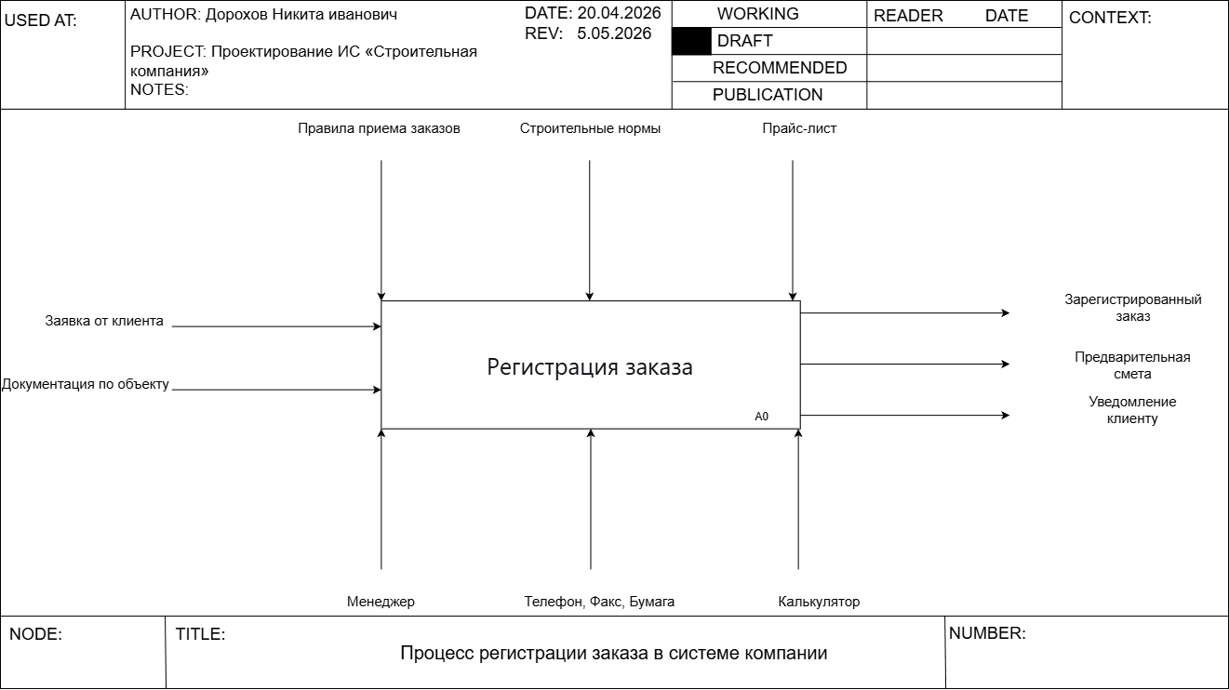
Диаграмма декомпозиции (A0) (рисунок 2.2) раскрывает процесс на пять работ:
- A1 – Приём и фиксация заявки. Менеджер записывает данные клиента (ФИО, контакт, описание работ) в черновик.
- A2 – Проверка заявки на корректность. Сверка с правилами компании и строительными нормами. При несоответствии – уточнение у клиента.
- A3 – Ручной расчёт предварительной сметы. С использованием прайс-листа и Excel/калькулятора вычисляется стоимость работ и материалов.
- A4 – Регистрация заказа в журнале / Excel. Присваивается номер, заказ вносится в учёт.
- A5 – Уведомление клиента. Менеджер звонит или отправляет email с номером заказа и сметой.
Недостатки ручного процесса, выявленные моделированием: высокая вероятность ошибок в расчётах, длительное время обработки заявки (от нескольких часов), отсутствие единой базы заказов, невозможность для клиента отследить статус. Эти недостатки устраняются в автоматизированной системе

Диаграмма используется для детализации основных этапов обработки заказа и распределения функций между участниками процесса.
Рисунок 2.2 – Диаграмма декомпозиции IDEF0
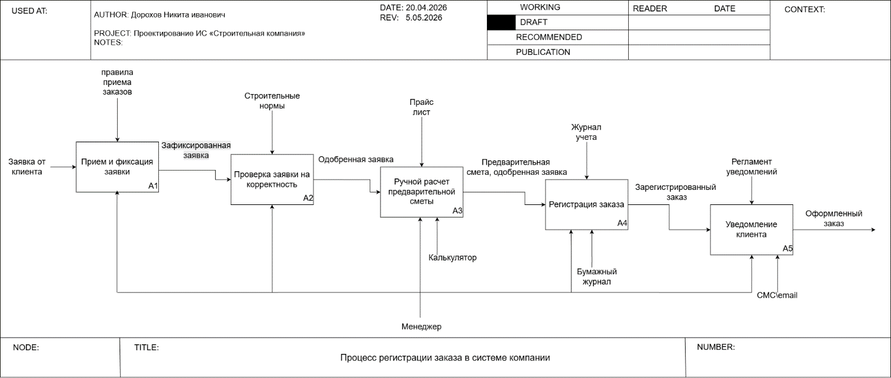

2.2 Модель предметной области в нотации DFD
Диаграммы потоков данных (DFD) строятся для автоматизированного процесса «Регистрация заказа через веб-сайт». Они показывают, как движутся данные между внешними сущностями (клиент, менеджер), процессами и хранилищами.
Контекстная диаграмма DFD (рисунок 2.3) содержит один процесс «1.0 – Регистрация заказа». Внешние сущности: Клиент (подаёт cookie-согласие, заявку, регистрационные данные) и Менеджер (получает уведомление, может корректировать заказ). Выходы: клиенту – номер заказа, смета, подтверждение; менеджеру – уведомление.

DFD-диаграмма демонстрирует движение информации между пользователями системы и внутренними процессами.

Рисунок 2.3 – Контекстная диаграмма DFD
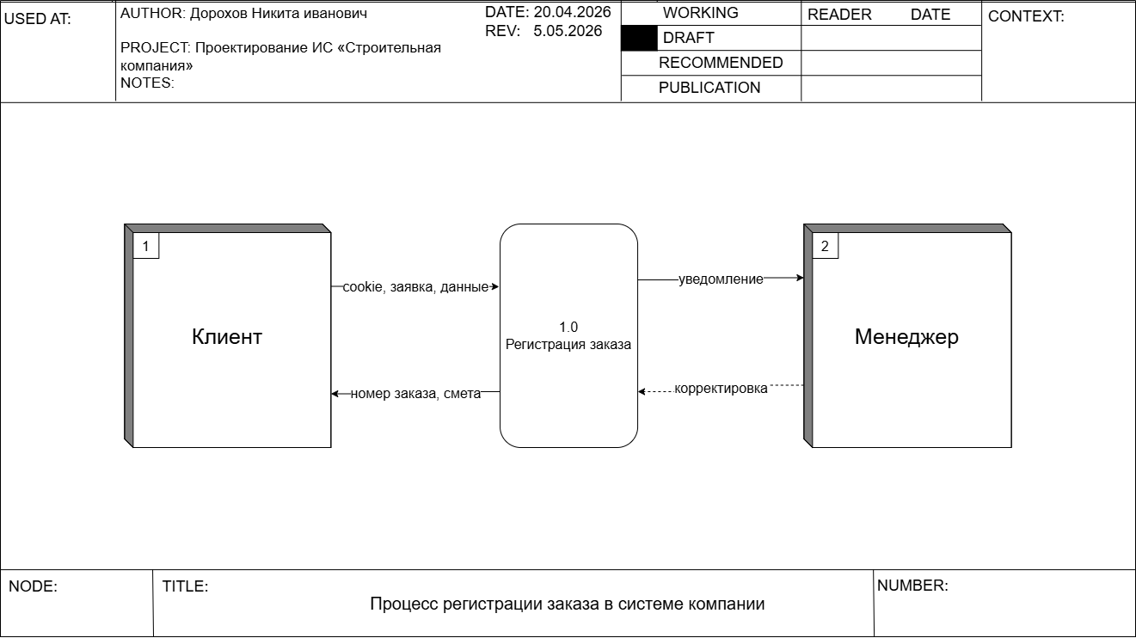Декомпозиция процесса 1.0 (рисунок 2.4) включает пять процессов и четыре хранилища данных:
- 1.1 – Приём cookie-соглашения и управление сессией. Хранилище D1 «Cookie-сессии».
- 1.2 – Идентификация пользователя (гость / регистрация / авторизация). Хранилище D2 «Пользователи».
- 1.3 – Заполнение и валидация заявки.
- 1.4 – Расчёт предварительной сметы. Использует хранилище D4 «Прайс-лист».
- 1.5 – Сохранение заказа и привязка к пользователю. Хранилище D3 «Заказы».
- 1.6 – Отправка уведомлений клиенту и менеджеру.
Потоки данных подписаны: cookie, session_id, регистрация, данные_заявки, , номер_заказа, подтверждение и др. Модель наглядно демонстрирует, как автоматизация ускоряет обработку и исключает ручные операции.

Диаграмма показывает процессы обработки данных и взаимодействие с хранилищами информации.
Рисунок 2.4 – Декомпозиция DFD
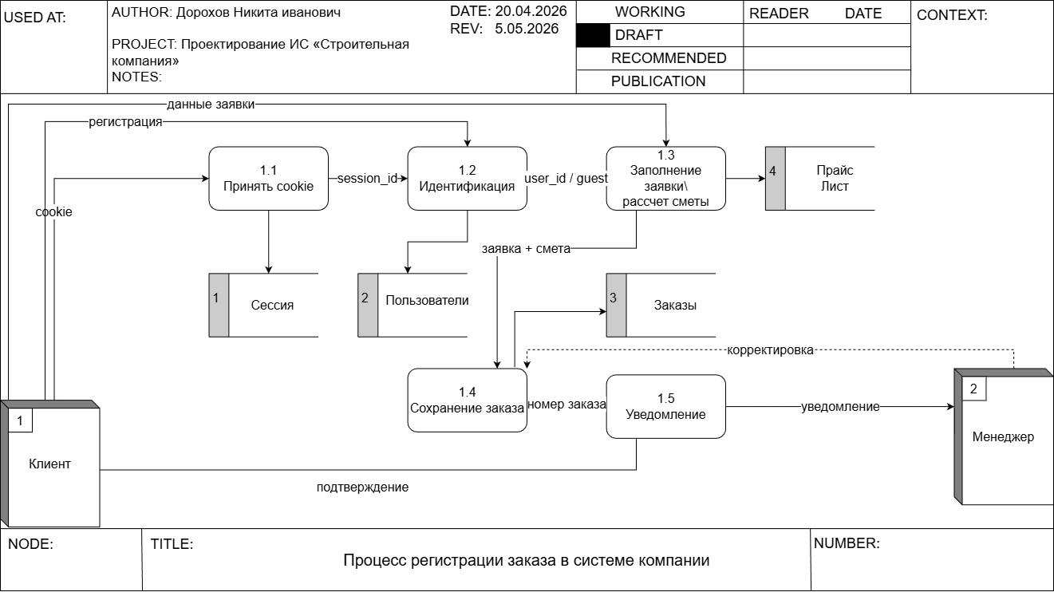

2.3 Описание функциональных задач пользователей системы
На основе построенных моделей сформулированы функциональные задачи для каждой категории пользователей.
Для клиента (гостя):
- Принять cookie-соглашение для доступа к форме заказа.
- Заполнить онлайн-форму (ФИО, телефон, email, тип объекта, адрес, площадь, виды работ, сроки, прикрепить файлы).
- Получить автоматически рассчитанную смету и номер заказа.
- Получить подтверждение на email и SMS.
Для клиента (авторизованного):
- Зарегистрироваться / войти в личный кабинет.
- Просматривать историю своих заказов.
- Повторно скачать смету.
- Редактировать профиль (имя, телефон, пароль).
Для менеджера:
- Просматривать список новых заказов с фильтрацией.
- Просматривать детали заказа (все поля, прикреплённые файлы, смету).
- Корректировать заказ (статус, описание, смету при необходимости).
- Назначать исполнителя.

3. ПРОЕКТИРОВАНИЕ ИНФОРМАЦИОННОЙ СИСТЕМЫ

3.1 Диаграмма вариантов использования
Диаграмма вариантов использования (use case diagram) в нотации UML (рисунок 3.1) показывает функциональные требования к ИС «Строительная компания» с точки зрения внешних актёров – клиента и менеджера.
Актёры:
- Клиент – может быть гостем (без регистрации) или зарегистрированным пользователем.
- Менеджер – сотрудник компании, обрабатывающий заказы.
Варианты использования для клиента:
- «Принять cookie-соглашение» – обязательно для доступа к форме заказа.
- «Заполнить заявку на строительные работы» – основной вариант.
- «Зарегистрироваться / авторизоваться» – опционально, включается в заполнение заявки (отношение «include»).
- «Получить смету» – результат автоматического расчёта.
- «Получить номер заказа» – автоматически после регистрации.
- «Получить подтверждение (email/SMS)» – автоматически.
Варианты использования для менеджера:
- «Просмотреть поступившие заказы» – список с фильтрацией.
- «Скорректировать заказ» – изменение статуса или данных.
Диаграмма вариантов использования определяет функциональные возможности системы и взаимодействие пользователей с ними.

Рисунок 3.1 – Диаграмма вариантов использования
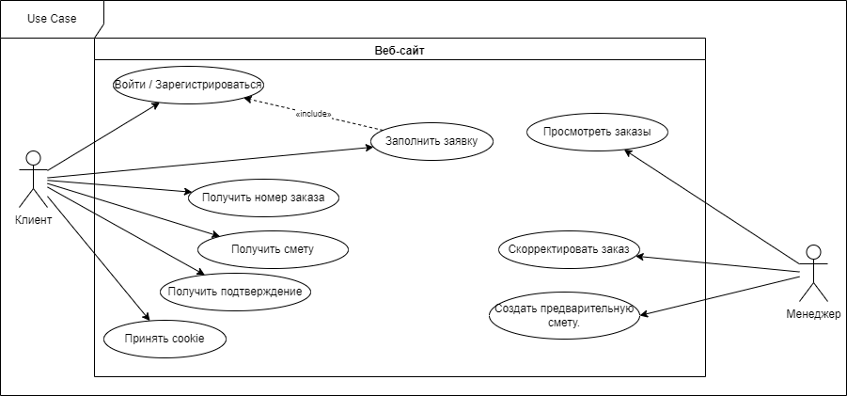

3.2 Диаграмма деятельности
Диаграмма деятельности (activity diagram) на рисунке 3.2 описывает логику процесса регистрации заказа после автоматизации, начиная с захода клиента на сайт и заканчивая получением уведомлений.
Основные шаги:
- Клиент заходит на сайт.
- Система запрашивает cookie-согласие.
- Если cookie отклонены → форма заказа недоступна, процесс завершается.
- Если cookie приняты → система создаёт сессию.
- Клиент заполняет форму заказа.
- Система валидирует данные.
- При ошибке → сообщение об ошибке, возврат к заполнению.
- При корректных данных → система предлагает выбор: «Гость», «Вход», «Регистрация».
- В зависимости от выбора:
- Гость → заказ привязывается к сессии.
- Вход → клиент входит, заказ привязывается к user_id.
- Регистрация → создаётся аккаунт, заказ привязывается к user_id.
- Система автоматически рассчитывает предварительную смету.
- Сохраняет заказ в CRM, генерирует номер заказа.
- Отправляет клиенту подтверждение (email/SMS) и уведомление менеджеру.
Диаграмма деятельности отражает последовательность действий пользователя и системы при оформлении заказа.
Рисунок 3.2 – Диаграмма деятельности
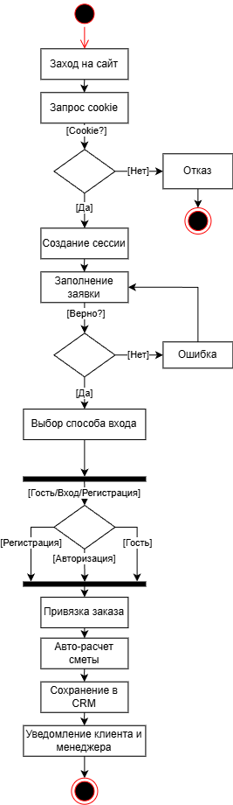

3.3 Диаграмма последовательности
Диаграмма последовательности (sequence diagram) на рисунке 3.3 детализирует взаимодействие объектов для сценария «Клиент-гость оформляет заказ».
Участники: Клиент, Веб-сайт, CRM, Менеджер. Сообщения (в хронологическом порядке):
- Заход на сайт.
- Запрос cookie.
- Принять cookie.
- Создать сессию.
- Заполнить заявку.
- Выбрать «Гость».
- Привязать заказ к сессии.
- Автоматический расчёт сметы.
- Сохранить заказ в CRM.
- Номер заказа (возврат).
- Подтверждение (email/SMS).
- Уведомление менеджера.
Диаграмма последовательности показывает обмен сообщениями между объектами системы во времени.

Рисунок 3.3 – Диаграмма последовательности
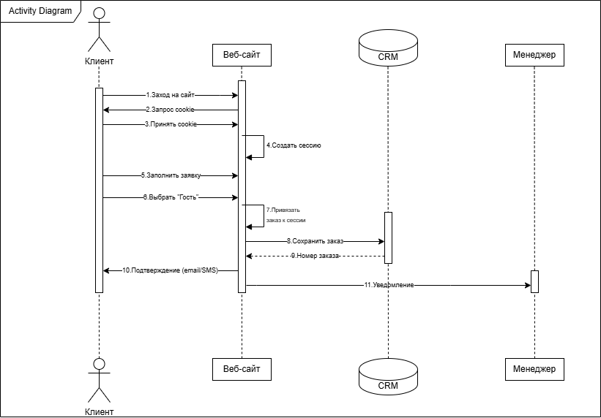

3.4 Диаграмма классов
Диаграмма классов (class diagram) на рисунке 3.4 представляет статическую структуру ИС. Выделены следующие классы:
1. Пользователь – атрибуты: session_id, cookie_consent, name, user_id, email, phone, password_hash, registered_at, is_active; методы: acceptCookie(), rejectCookie(), register(), login(), logout(), getOrderHistory(), linkOrderToUser().
2. Сессия – атрибуты: session_id, created_at, expires_at; методы: createSession(), destroySession(), isExpired().
3. Заказ – атрибуты: order_id, object_type, work_type, area, deadline, status, created_at, user_id (FK), manager_id (FK); методы: createOrder(), updateStatus(), assignManager().
4. Смета – атрибуты: estimate_id, total_amount, breakdown, materials_cost, labor_cost, created_at, order_id (FK); методы: calculateEstimate(), recalculate(), exportToPDF().
5. СтрокаСметы – атрибуты: estimate_item_id, quantity, price_at_moment, total, estimate_id (FK), price_id (FK); методы: calculateTotal(), updateQuantity().
6. ПрайсЛист – атрибуты: price_id, name, category, unit, price, valid_from, valid_to, is_active; методы: addItem(), updatePrice(), getCurrentPrice().
7. Менеджер – атрибуты: manager_id, name, role, email; методы: viewOrders(), correctOrder(), assignOrder().
9. Уведомление – атрибуты: notify_id, type, recipient, message, sent_at, status, order_id (FK); методы: sendEmail(), sendSMS(), getStatus().
Связи:ассоциации (Сессия – Пользователь, Пользователь – Заказ, Менеджер – Заказ, СтрокаСметы – ПрайсЛист), композиции (Заказ – Смета, Смета – СтрокаСметы, Заказ – Уведомление), временная ассоциация (Сессия – Заказ для гостя).
Диаграмма классов описывает структуру данных системы, основные сущности и связи между ними.

Рисунок 3.4 – Диаграмма классов
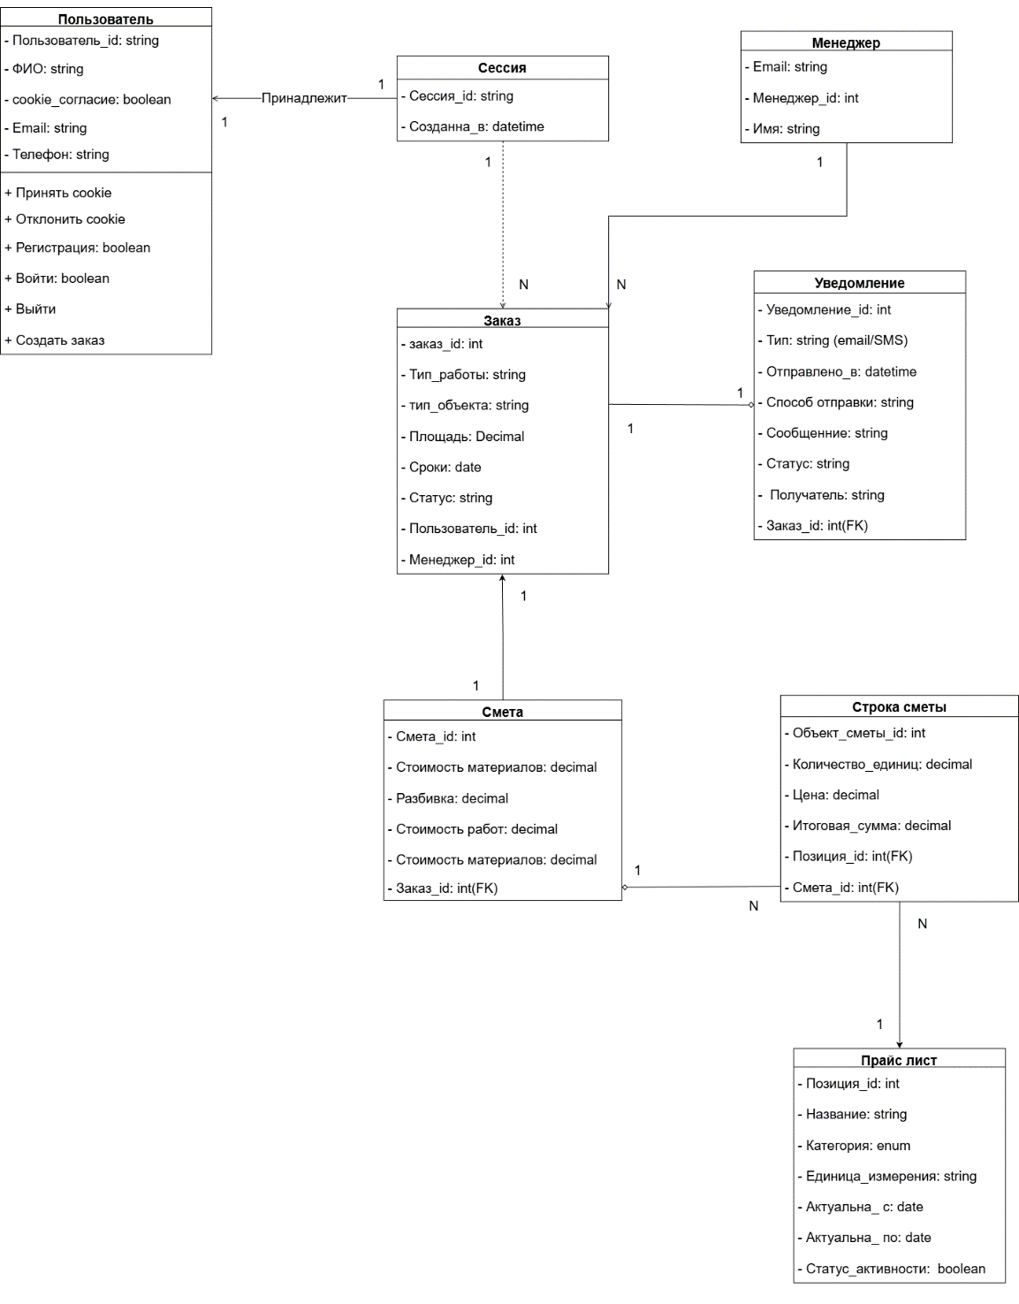

3.5 Создание технического задания на разработку

1. Общие сведения
1.1. Полное наименование системы – Информационная система «Строительная компания» (далее – ИС).
1.2. Основание для разработки – Курсовой проект по МДК 05.02 «Разработка кода информационных систем», утверждённая тема «Проектирование ИС «Строительная компания».
1.3. Заказчик – Государственное автономное профессиональное образовательное учреждение Тюменской области «Тюменский техникум строительной индустрии и городского хозяйства».
1.4. Исполнитель – студент 1 курса группы ИСИП 25-11-1 Дорохов Н.И.
1.5. Плановые сроки начала и окончания работ – начало: 01.03.2026; окончание: 31.05.2026.
1.6. Источники и порядок финансирования – не предусмотрено (учебный проект).
1.7. Порядок оформления и предъявления результатов – пояснительная записка на бумажном носителе, электронная версия, демонстрация работающего прототипа веб-сайта.
2. Назначение и цели создания системы
2.1. Назначение системы – автоматизация процесса регистрации заказов на строительные и ремонтные работы через веб-сайт, включая сбор заявки, автоматический расчёт предварительной сметы, уведомление клиента и менеджера, а также управление заказами для сотрудников компании.
2.2. Цели создания системы:
- Сокращение времени обработки заявки с нескольких часов до 5–10 минут.
- Исключение ошибок при расчёте сметы за счёт использования актуального прайс-листа.
- Создание единой базы данных клиентов, заказов, смет и уведомлений.
- Обеспечение возможности для клиента отслеживать статус заказа в личном кабинете (при регистрации).
- Улучшение качества обслуживания и повышение лояльности клиентов.
- Снижение нагрузки на менеджеров за счёт автоматизации рутинных операций.
3. Характеристика объекта автоматизации
3.1. Объект автоматизации – деятельность строительной компании по приёму, регистрации и обработке заказов на строительные и ремонтные работы.
3.2. Краткая характеристика объекта – В компании действует ручной процесс приёма заявок (по телефону, email, лично), расчёт сметы ведётся в Excel/калькуляторе, заказы регистрируются в бумажном журнале или Excel-таблице, уведомление клиента происходит по телефону или email. Отсутствует единая база данных, невозможен самостоятельный контроль статуса заказа клиентом, высока вероятность ошибок и задержек.
3.3. Перечень автоматизируемых бизнес-процессов:
- Подача клиентом онлайн-заявки через веб-форму.
- Автоматический расчёт предварительной сметы.
- Регистрация заказа в CRM (базе данных).
- Отправка уведомлений клиенту (email/SMS) и менеджеру.
- Управление заказами менеджером (просмотр, фильтрация, изменение статуса, корректировка).
- Ведение личного кабинета зарегистрированного клиента (история заказов, профиль).
- Обработка cookie-согласия в соответствии с законодательством.

4. Требования к системе
4.1. Требования к функциональным характеристикам
4.1.1. Функции системы при взаимодействии с клиентом (гость):
- Приём и отображение cookie-согласия.
- Заполнение формы заказа (ФИО, телефон, email, тип объекта, адрес, площадь, виды работ, сроки, прикрепление файлов).
- Валидация вводимых полей с выводом понятных сообщений об ошибках.
- Автоматический расчёт предварительной сметы на основе прайс-листа и введённых данных.
- Присвоение заказу уникального номера.
- Отображение номера заказа и ссылки на скачивание сметы в формате PDF.
- Автоматическая отправка подтверждения на email и SMS.
4.1.2. Функции для авторизованного клиента (дополнительно):
- Регистрация (email, пароль, телефон, ФИО).
- Авторизация (вход по email/паролю).
- Восстановление пароля (по email).
- Просмотр истории своих заказов (таблица с номерами, датами, статусами, суммами).
- Повторное скачивание сметы.
- Редактирование профиля (ФИО, телефон, смена пароля).
- Выход из учётной записи.
4.1.3. Функции для менеджера:
- Авторизация в CRM-части системы.
- Просмотр списка заказов с фильтрацией по статусу, дате, поиску по номеру.
- Просмотр деталей заказа (все поля, прикреплённые файлы, смета).
- Изменение статуса заказа (новый → в работе → выполнен → отменён).
- Возможность ручной корректировки сметы (при необходимости).
- Назначение ответственного исполнителя (опционально).
- Экспорт отчёта по заказам за период (CSV/Excel).
4.1.4. Технологические функции:
- Автоматическое создание и управление сессиями (cookie).
- Хранение всех данных в реляционной базе данных (MySQL).
- Регистрация всех событий (логирование) для аудита.
- Резервное копирование данных (ручное или автоматическое).
4.2. Требования к информационному обеспечению
4.2.1. Состав хранимых данных – данные о пользователях (клиентах и менеджерах), заказах, сметах, строках смет, прайс-листе, уведомлениях. Подробная структура приведена в разделе 4 «Разработка базы данных ИС».
4.2.2. Организация хранения – реляционная база данных MySQL (InnoDB) с индексами на внешние ключи и часто используемые поля (status, created_at, user_id).
4.2.3. Контроль целостности – ограничения NOT NULL, UNIQUE, FOREIGN KEY с каскадными действиями (ON DELETE CASCADE, ON DELETE SET NULL) согласно логической модели.
4.3. Требования к программному обеспечению
4.3.1. Серверная часть – PHP (версия 7.4 и выше) или Python (Django 3.2+), веб-сервер Apache/Nginx.
4.3.2. СУБД – MySQL версии 5.6 или выше (совместимость с OpenServer Panel).
4.3.3. Клиентская часть – HTML5, CSS3, JavaScript (нативный). Адаптивная вёрстка (кросс-платформенность). Поддержка браузеров: последние версии Chrome, Firefox, Safari, Edge, а также мобильные браузеры.
4.3.4. Программные средства разработки – VS Code, phpMyAdmin, Draw.io, Figma (опционально).
4.4. Требования к техническому обеспечению
4.4.1. Серверное оборудование (минимальные требования):
- Процессор: 2 ядра, 2 ГГц.
- ОЗУ: 4 ГБ.
- Диск: 20 ГБ SSD.
- Операционная система: Linux (Ubuntu 20.04+) или Windows Server 2016+.
4.4.2. Клиентское оборудование (минимальные требования):
- ПК или ноутбук: ОС Windows 7+, macOS, Linux; браузер с поддержкой HTML5; ОЗУ 2 ГБ; скорость интернета от 5 Мбит/с.
- Мобильные устройства: Android 8.0+, iOS 12.0+; современный браузер.
4.5. Требования к эргономике и технической эстетике
- Интерфейс должен быть интуитивно понятным, ориентированным на русскоязычного пользователя.
- Цветовое решение: мягкие небесные и салатовые тона (#cfe9ff, #eaf6ff, #7cb342), белые полупрозрачные карточки.
- Все надписи и кнопки должны быть читаемыми, размер шрифта – не менее 14px на десктопе.
- Наличие визуального прогресса при длительных операциях (имитация расчёта сметы, отправки заказа).
- Адаптивная вёрстка: элементы перестраиваются для экранов шириной от 320px до 1920px.
4.6. Требования к защите информации
- Обязательное получение согласия на обработку cookie и персональных данных (checkbox в форме заказа).
- Передача паролей в хешированном виде (bcrypt или SHA-256 с солью).
- Защита от SQL-инъекций (параметризованные запросы, PDO).
- Защита от XSS (экранирование вывода).
- HTTPS для передачи данных (в производственной среде).
- Разграничение доступа: клиент видит только свои заказы, менеджер
- все.
4.7. Требования к надёжности
- Время восстановления после сбоя – не более 1 часа.
- Плановое резервное копирование базы данных – ежедневно.
- Логирование ошибок на сервере.
- Автоматическая проверка целостности данных при запуске системы.
4.8. Требования к лингвистическому обеспечению
- Весь интерфейс – на русском языке.
- Пользовательские сообщения (подсказки, ошибки, уведомления) должны быть корректными, вежливыми, без сленга.
- Используемая терминология – общепринятая в строительной отрасли.

5. Состав и содержание работ по созданию системы
5.1. Этапы разработки:
- Анализ требований – сбор и формализация требований, утверждение ТЗ.
- Проектирование – разработка функциональных моделей (IDEF0, DFD), UML-диаграмм, концептуальной, логической и физической моделей БД, эскизного проекта интерфейса.
- Разработка – написание программного кода (серверная и клиентская части), создание базы данных, реализация API, интеграция с внешними сервисами (email, SMS, заглушки).
- Тестирование – модульное, интеграционное, нагрузочное, приёмочное.
- Внедрение – развёртывание на сервере, настройка, обучение пользователей.
- Сопровождение – исправление ошибок, доработки по запросу.
5.2. Документация, разрабатываемая на этапах:
- Техническое задание (ТЗ).
- Пояснительная записка (с диаграммами, моделями).
- Руководство пользователя.
- Программный код (с комментариями).
- SQL-скрипты создания базы данных и наполнения тестовыми данными.
- Протоколы тестирования.

6. Порядок контроля и приёмки системы
6.1. Виды испытаний – предварительные, опытная эксплуатация, приёмочные.
6.2. Перечень критериев приёмки:
- Система обеспечивает все функции, указанные в разделе 4.1.
- Время отклика веб-сайта в локальной сети не превышает 2 секунд.
- Автоматический расчёт сметы происходит мгновенно (менее 0,5 с).
- Все формы валидируются и не допускают некорректного ввода.
- Система успешно проходит тесты на кросс-браузерность и адаптивность.
- Обученный пользователь может оформить заказ за 3 минуты без ошибок.
6.3. Порядок предъявления – демонстрация рабочего прототипа на компьютере заказчика, передача исходного кода и документации на электронном носителе.

7. Требования к документированию
7.1. Состав эксплуатационной документации:
- Руководство пользователя (для клиента и для менеджера) – отдельный документ.
- Руководство администратора (установка, настройка, резервное копирование).
7.2. Требования к содержанию – документы должны быть структурированы, содержать скриншоты экранов, описание последовательности действий, примеры.
7.3. Форма представления – электронная (PDF, DOCX), бумажная по требованию.

4. РАЗРАБОТКА БАЗЫ ДАННЫХ ИС

4.1 Создание концептуальной модели данных
Концептуальное моделирование данных представляет собой первый шаг в процессе моделирования данных, ориентированный на высокоуровневое абстрактное представление требований организации к данным. Он включает в себя идентификацию ключевых объектов данных, их атрибутов и связей между ними, не вдаваясь в подробности о типах данных или хранении.
Основная цель концептуального моделирования данных – четко понять требования бизнеса и сформировать прочную основу для следующих этапов моделирования данных (логического и физического моделирования).
Основными компонентами концептуального моделирования данных являются:
- Сущности: представляют ключевые объекты или концепции в предметной области, такие как клиенты, продукты, заказы или сотрудники.
- Атрибуты: свойства объектов, такие как имя клиента, цена продукта, дата заказа или идентификатор сотрудника.
- Отношения: представляют связи между объектами, такими как клиент, размещающий несколько заказов, продукт, принадлежащий к категории, или сотрудник, работающий в определенном отделе.
Концептуальная модель данных включает в себя все основные сущности и связи, не содержит подробных сведений об атрибутах и часто используется на начальном этапе планирования.

Концептуальная модель выполнена в нотации «сущность-связь» (ER-диаграмма) и включает сущности: Пользователь, Сессия, Заказ, Смета, Прайс Лист, Менеджер, Уведомление. Атрибуты и связи показаны на рисунке 4.1. Модель независима от СУБД.
Концептуальная модель данных используется для представления основных сущностей предметной области и их связей.

Рисунок 4.1 – Концептуальная модель данных
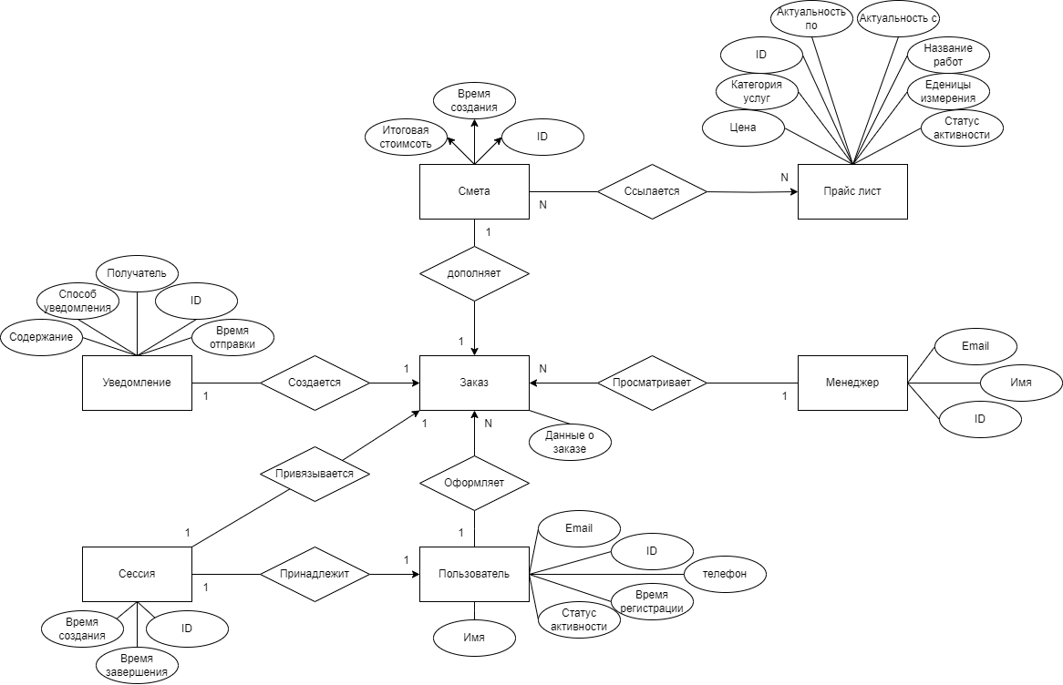

Таблица 4.1.1 – Описание сущностей
Название | Тип сущности | Краткое описание
Пользователь | Сильная | Зарегистрированный пользователь сайта
Сессия | Сильная | Текущая сессия пользователя
Заказ | Сильная | Форма с данными о заказе
Уведомление | Сильная | Система уведомления
Смета | Сильная | Сводка по заказу
Прайс лист | Сильная | База данных со стоимостью материалов
Менеджер | Сильная | Пользователь системой со стороны компании

Таблица 4.1.2 – Описание связей
Название | Сущность | Кардинальность | Краткое описание
Принадлежит | Сессия  Пользователь | 1  1 | 1 сессия может принадлежать лишь одному пользователю.
Оформляет | Пользователь  Заказ | 1  N | 1 Пользователь может оформить много заказов
Привязывается | Сессия  Заказ | 1  1 | 1 сессия может быть привязан лишь к одному заказу
Дополняет | Смета  Заказ | 1  1 | 1 Смета дополняет лишь один заказ
Просматривает | Менеджер  Заказ | 1  N | 1 менеджер может просматривать много заказов
Ссылается | Смета  Прайс Лист | N  M | Много смет может ссылаться на много прайс листов

Описание атрибутов:
Таблица 4.1.3 – Сущность “Пользователь”
Наименование | Формат данных | Краткое описание
Email | VARCHAR | Эл-Почта пользователя
ID | INTEGER | Идентификатор пользователя
телефон | VARCHAR | Телефон пользователя
Время регистрации | DATE_TIME | Время, когда пользователь зарегистрировался
Статус активности | BOOLEAN | Характеристика активности аккаунта
Имя | VARCHAR | Имя пользователя
Таблица 4.1.4 – Сущность “Сессия”
Наименование | Формат данных | Краткое описание
Время создания | DATE_TIME | Время создания сессии
ID | INTEGER | Идентификатор сессии
Время завершения | DATE_TIME | Время завершения сессии

Таблица 4.1.5 – Сущность “Уведомление”
Наименование | Формат данных | Краткое описание
Содержание | VARCHAR | Содержание уведомления
Способ уведомления | VARCHAR | Способ отправки уведомления
ID | INTEGER | Идентификатор уведомления
Время отправки | DATE_TIME | Время, когда уведомление было отправлено
Получатель | VARCHAR | Получатель уведомления

Таблица 4.1.6 – Сущность “Заказ”
Наименование | Формат данных | Краткое описание
Данные о заказе | VARCHAR | Общие сведения о заказе включающие: Виды работ, стоимость и т.п.

Таблица 4.1.7 – Сущность “Менеджер”
Наименование | Формат данных | Краткое описание
Email | VARCHAR | Эл-Почта
Имя | VARCHAR | Имя менеджера
ID | INTEGER | Идентификатор менеджера

Таблица 4.1.8 – Сущность “Смета”
Наименование | Формат данных | Краткое описание
Итоговая стоимость | INTEGER | Общая стоимость за заказ
Время создания | DATE_TIME | Время создания заказа
ID | INTEGER | Идентификатор сметы

Таблица 4.1.9 – Сущность “Прайс Лист”
Наименование | Формат данных | Краткое описание
Цена | INTEGER | Цена услуги/ материала
Категория услуг | VARCHAR | Категория предоставляемых услуг
ID | INTEGER | Идентификатор объекта в прайс листе
Актуальность с | DATE_TIME | Дата когда цена введена в базу прайс листа
Актуальность по | DATE_TIME | Дата до, которой цена считалась актуальной
Название работ | VARCHAR | Наименование осуществляемых работ
Единицы измерения | VARCHAR | Единицы от которых рассчитывается цена, и в которых измеряется количество материала\объем работ
Статус активность | BOOLEAN | Статус активности объекта прайс листа

4.2 Создание логической модели данных
Логическое моделирование данных уточняет и расширяет концептуальную модель данных, добавляя более подробную информацию об атрибутах, типах данных и отношениях. Это более детальное представление модели данных, независимое от конкретной системы управления базами данных или технологии. Основная цель логического моделирования данных – точно определить структуру и отношения между сущностями, сохраняя при этом определенную степень абстракции от фактической реализации.
Важнейшими компонентами логического моделирования данных являются:
- Сущности, атрибуты и связи. Эти компоненты сохраняют свое первоначальное значение и назначение из концептуальной модели данных.
- Типы данных: определенные типы данных присущи каждому атрибуту. Они определят тип информации, которую он может хранить, например целые числа, строки или даты.
- Ограничения: правила или ограничения, которым должны соответствовать данные, хранящиеся в атрибутах, такие как уникальность, ссылочная целостность или ограничения домена.
Логическая модель данных является основой физической модели данных, которая фокусируется на фактических деталях реализации в конкретной системе управления базами данных.
Логическая модель детализирует структуру таблиц, первичные и внешние ключи, типы данных. Основные таблицы:
- Client (session_id PK, cookie_consent, name, created_at)
- User (user_id PK, session_id FK, email, phone, password_hash, registered_at, is_active)
- Session (session_id PK, created_at, expires_at)
- Manager (manager_id PK, name, role, email)
- Order (order_id PK, user_id FK, manager_id FK, object_type, work_type, area, deadline, status, created_at)
- PriceList (price_id PK, name, category, unit, price, valid_from, valid_to, is_active)
- Estimate (estimate_id PK, order_id FK, total_amount, created_at)
- EstimateItem (estimate_item_id PK, estimate_id FK, price_id FK, quantity, price_at_moment, total)
- Notification (notify_id PK, order_id FK, type, recipient, message, sent_at, status)
Логическая модель данных определяет структуру таблиц, ключей и взаимосвязей базы данных.
Рисунок 4.2 – Логическая модель данных
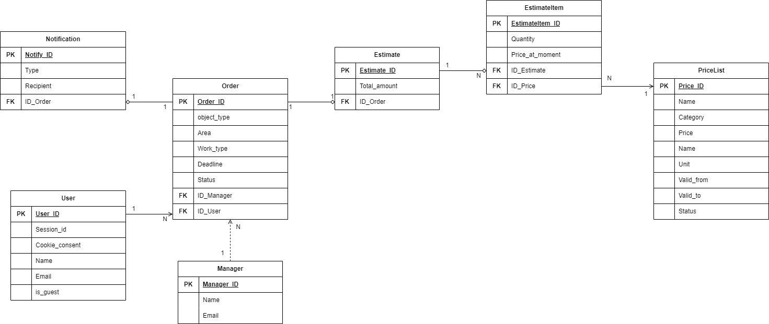
Таблица 4.2.1 – Таблица “ User”
Ключ | Название | Обязательность | Тип данных | Краткое описание
PK | User_ID | Null | Int | Идентификатор таблицы «User»
 | Session_ID | Not Null | char | Айди сессия закрепляемой за пользователем
 | Cookie_consent | Not Null | bool | Почта пользователя
 | Name | Not Null | char | Имя пользователя
 | Email | Not Null | char | Эл-Почта пользователя
 | is_guest | Not Null | bool | Статус аккаунта

Таблица 4.2.2 – Таблица “ Notification”
Ключ | Название | Обязательность | Тип данных | Краткое описание
PK | Notify_ID | Null | Int | Идентификатор таблицы «Notification»
 | type | Not Null | Varchar | Способ отправки
 | recipient | Not Null | Varchar | Получатель
FK | ID_Order | Null | int | Внешний ключ таблицы «Order»

Таблица 4.2.3 – Таблица “ Order”
Ключ | Название | Обязательность | Тип данных | Краткое описание
PK | Order_ID | Null | Int | Идентификатор таблицы «Order»
 | Oject_type | Not Null | char | тип объекта
 | Area | Not Null | dec | Площадь работ
 | Work_type |  | char | Тип работ
 | Deadline |  | date_time | Сроки
 | Status | Not Null | Bool | Статус заказа
FK | ID_Manager | Null | Int | Внешний ключ таблицы «Manager»
FK | ID_User | Null | Int | Внешний ключ таблицы «User»

Таблица 4.2.4 – Таблица “ Manager”
Ключ | Название | Обязательность | Тип данных | Краткое описание
PK | Manager_ID | Null | int | Идентификатор таблицы «Manager»
 | Name | Not Null | char | Имя менеджера
 | Email | Not Null | char | Эл-Почта менеджера

Таблица 4.2.5 – Таблица “ Estimate”
Ключ | Название | Обязательность | Тип данных | Краткое описание
PK | Estimate_ID | Null | Int | Идентификатор таблицы «Estimate»
 | Total_amount | Not Null | int | Дата оформления заказа
 | ID_Order | Null | int | Внешний ключ таблицы «Order»

Таблица 4.2.6 – Таблица “Estimateitem”
Ключ | Название | Обязательность | Тип данных | Краткое описание
PK | Estimateitem_ID | Null | Int | Идентификатор таблицы «Estimateitem»
 | Quantity | Not Null | enum | Количество строк
 | Price_at_moment | Not Null | Int | Цена на момент создания заказа
FK | ID_Estimate | Null | Int | Внешний ключ таблицы «ID_Estimate»
FK | ID_Price | Null | Int | Внешний ключ таблицы «ID_Price»

Таблица 4.2.7 – Таблица “ PriceList”
Ключ | Название | Обязательность | Тип данных | Краткое описание
PK | PriceList | Null | Int | Идентификатор таблицы «PriceList»
 | Category | Not Null | enum | Категория объекта
 | Price
 | Unit | Not Null | char | Единицы измерения
 | Valid_from | Not Null | date_time | Актуальность цены с
 | Valid_to | Not Null | date_time | Актуальность цены по
 | Status | Not Null | bool | Статус объекта

4.3 Создание физической модели данных

Физическая база данных — это конкретная реализация и организация данных на физическом уровне хранения, отражающая, как именно данные располагаются и обрабатываются на носителях информации, таких как жесткие диски или SSD. Это нижний уровень структуры базы данных, который учитывает особенности аппаратного обеспечения и системы управления базами данных (СУБД), обеспечивая эффективное хранение и быстрый доступ к данным.
Основные функции физической базы данных включают:
- Определение структуры хранения данных: как таблицы, индексы, файлы и другие объекты располагаются на физическом носителе.
- Управление доступом к данным: организация методов чтения и записи информации, буферизация и кэширование.
- Обеспечение целостности и безопасности данных через механизмы ограничений, триггеров, хранимых процедур.
- Оптимизация производительности: настройка индексов, распределение данных для ускорения запросов и минимизации времени отклика.
- Поддержка конкретных особенностей и ограничений используемой СУБД, включая типы данных, соглашения об именах и зарезервированные слова.

Применения физической базы данных охватывают все системы, где требуется надежное и эффективное хранение больших объемов информации, включая корпоративные информационные системы, системы управления запасами, банковские системы, интернет-магазины и многие другие области, где данные должны быстро и точно обрабатываться.
Связь физической базы данных с логической моделью данных заключается в том, что физическая модель является конкретной реализацией логической модели с учетом технических и аппаратных особенностей. Логическая модель описывает структуру данных и их взаимосвязи на абстрактном уровне, не зависящем от конкретной СУБД, тогда как физическая модель уточняет эту структуру, адаптируя её под конкретную платформу хранения и обработки данных. Физическая модель дополняет логическую, добавляя детали, такие как типы данных, индексы, триггеры и другие элементы, необходимые для реализации базы данных в реальной среде.
В итоге, физическая база данных — это ключевой элемент системы управления данными, обеспечивающий эффективное хранение, доступ и обработку информации, тесно связанный с логической моделью, которая задает структуру и правила работы с данными на более высоком уровне абстракции.
Физическая модель данных отражает реализацию базы данных с учетом особенностей выбранной СУБД.
Рисунок 4.3 – Физическая модель данных
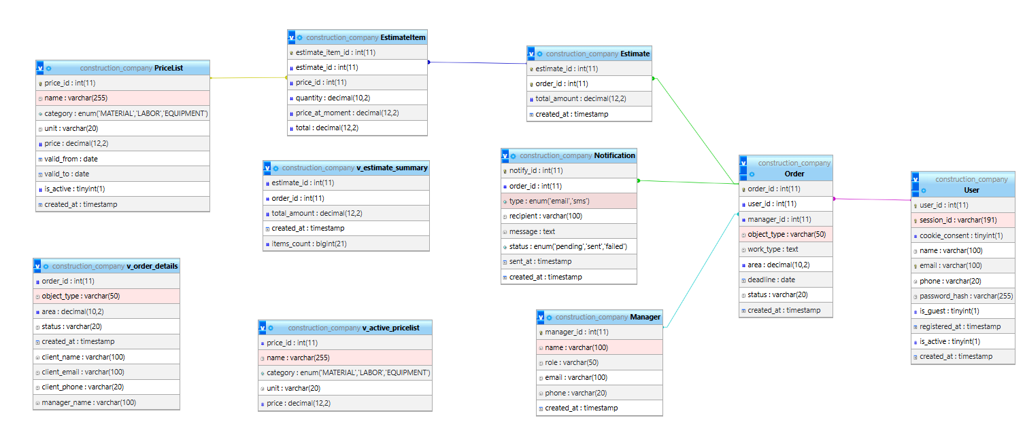

Структура физической базы данных

Физическая модель включает следующие таблицы: User, Manager, Order, PriceList, Estimate, EstimateItem, Notification. Все таблицы используют движок InnoDB для поддержки внешних ключей и транзакций, кодировка utf8mb4 для полной поддержки кириллицы и эмодзи.
Таблица 4.3.1 User (пользователь)
Столбец | Тип данных | Ключ | Описание
user_id | INT | PK | Уникальный идентификатор пользователя
session_id | VARCHAR(191) | UNIQUE | Идентификатор сессии (cookie)
cookie_consent | BOOLEAN | - | Согласие на обработку cookie
name | VARCHAR(100) | - | Имя клиента
email | VARCHAR(100) | UNIQUE | Адрес электронной почты
phone | VARCHAR(20) | - | Номер телефона
password_hash | VARCHAR(255) | - | Хеш пароля
is_guest | BOOLEAN | - | Признак гостя (TRUE – гость)
registered_at | TIMESTAMP | - | Дата и время регистрации
is_active | BOOLEAN | - | Активность учётной записи
created_at | TIMESTAMP | - | Дата и время создания записи

Таблица 4.2.2 Manager (менеджеры)
Столбец | Тип данных | Ключ | Описание
manager_id | INT | PK | Уникальный идентификатор менеджера
name | VARCHAR(100) | - | Имя менеджера
role | VARCHAR(50) | - | Должность / роль
email | VARCHAR(100) | - | Рабочий email
phone | VARCHAR(20) | - | Номер телефона
Таблица 4.3.3 Order (заказы)
Столбец | Тип данных | Ключ | Описание
order_id | INT | PK | Уникальный номер заказа
user_id | INT | FK User(user_id) | Клиент, оформивший заказ
manager_id | INT | FK Manager(manager_id) (NULL) | Назначенный менеджер
object_type | VARCHAR(50) | - | Тип объекта (квартира, дом, офис)
work_type | TEXT | - | Перечень видов работ
area | DECIMAL(10,2) | - | Площадь объекта (м²)
address | VARCHAR(255) | - | Адрес объекта
deadline | DATE | NULL | Желаемый срок выполнения
status | VARCHAR(20) | - | Статус заказа (new, in_progress, completed, cancelled)
created_at | TIMESTAMP | - | Дата и время создания заказа

Таблица 4.3.4 PriceList (прайс-лист)
Столбец | Тип данных | Ключ | Описание
price_id | INT | PK | Уникальный идентификатор позиции
name | VARCHAR(255) | - | Наименование материала/работы
category | ENUM | - | Категория: MATERIAL, LABOR, EQUIPMENT
unit | VARCHAR(20) | - | Единица измерения (м², кг, шт., час)
price | DECIMAL(12,2) | - | Цена за единицу
valid_from | DATE | - | Дата начала действия цены
valid_to | DATE | NULL | Дата окончания действия цены
is_active | BOOLEAN | - | Активность позиции
Таблица 4.3.5 Estimate (сметы)
Столбец | Тип данных | Ключ | Описание
estimate_id | INT | PK | Уникальный идентификатор сметы
order_id | INT | FK Order(order_id), UNIQUE | Заказ, для которого составлена смета
total_amount | DECIMAL(12,2) | - | Итоговая сумма сметы
created_at | TIMESTAMP | - | Дата и время расчёта сметы

Таблица 4.3.6 EstimateItem (строки сметы)
Столбец | Тип данных | Ключ | Описание
estimate_item_id | INT | PK | Уникальный идентификатор строки
estimate_id | INT | FK → Estimate(estimate_id) | Смета, к которой относится строка
price_id | INT | FK → PriceList(price_id) | Позиция прайс-листа
quantity | DECIMAL(10,2) | - | Количество единиц
price_at_moment | DECIMAL(12,2) | - | Цена на момент расчёта
total | DECIMAL(12,2) | - | Сумма строки (рассчитывается триггером)
Таблица 4.3.7 Notification (уведомления)
Столбец | Тип данных | Ключ | Описание
notify_id | INT | PK | Уникальный идентификатор уведомления
order_id | INT | FK → Order(order_id) | Заказ, связанный с уведомлением
type | ENUM | - | Тип: email или sms
recipient | VARCHAR(100) | - | Получатель (email или номер телефона)
message | TEXT | - | Текст сообщения
status | ENUM | - | Статус отправки: pending, sent, failed
sent_at | TIMESTAMP | NULL | Дата и время отправки
created_at | TIMESTAMP | - | Дата и время создания уведомления

Для демонстрации функциональности приведены типовые запросы, используемые в системе.

1. История заказов клиента (для личного кабинета):
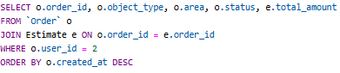
Результат запроса:
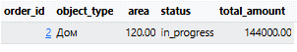
2. Список новых заказов для менеджера:
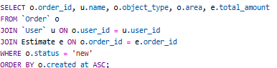
Результат запроса:
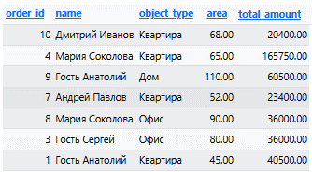

3. Общая выручка за текущий месяц:
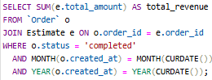
Результат запроса:
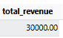

4. Детализация сметы по заказу:
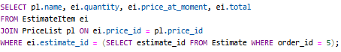
Результат запроса:
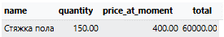

5. Неотправленные уведомления:
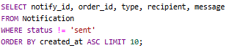
Результат запроса:

При отправке запроса, результат оказался пустым, так-как в таблице “notification”, отсутствуют уведомления со статусом отправки неравным “sent”.

5. РАЗРАБОТКА ЭСКИЗНОГО ПРОЕКТА

5.1 Эскиз пользовательского интерфейса

Эскизный проект (прототип) веб-сайта разработан в виде дизайн-макета в figma, реализующего спроектированную логику. Интерфейс выполнен в строительной тематике: тёмно-синяя гамма, золотые акценты. Основные экраны:
- Главная страница (рисунок 5.1): баннер с логотипом, преимущества, отзывы, контактные данные, выбора пользовательского интерфейса.

- Экран регистрации (рисунок 5.2): Форма регистрации, в котором пользователь осуществляет регистрацию.
- Экран входа (рисунок 5.3): Форма регистрации, в котором пользователь осуществляет регистрацию.
- Форма заказа (рисунок 5.4): поля контактной информации, данных об объекте, выбора видов работ, загрузки файлов, согласия с cookie.
- Личный кабинет (рисунок 5.5): отображение профиля и история заказов (демо).

Все переходы между экранами выполняются программно в соответствии с бизнес-логикой (cookie, регистрация, вход, гость). Прототип адаптивен и работает в любом современном браузере.

Рисунок 5.1 – Главная страница
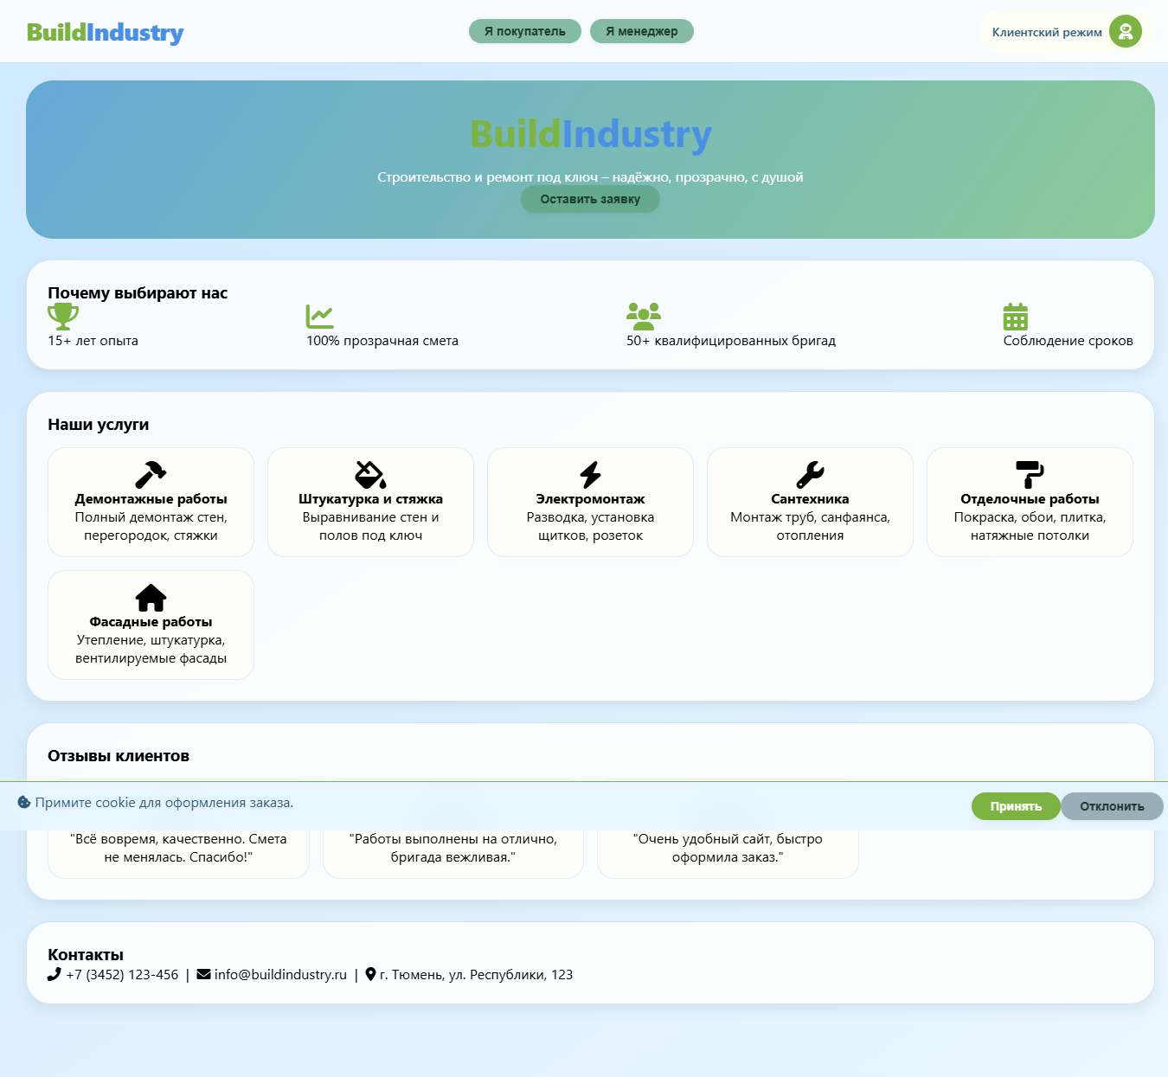

Рисунок 5.2 – Регистрация
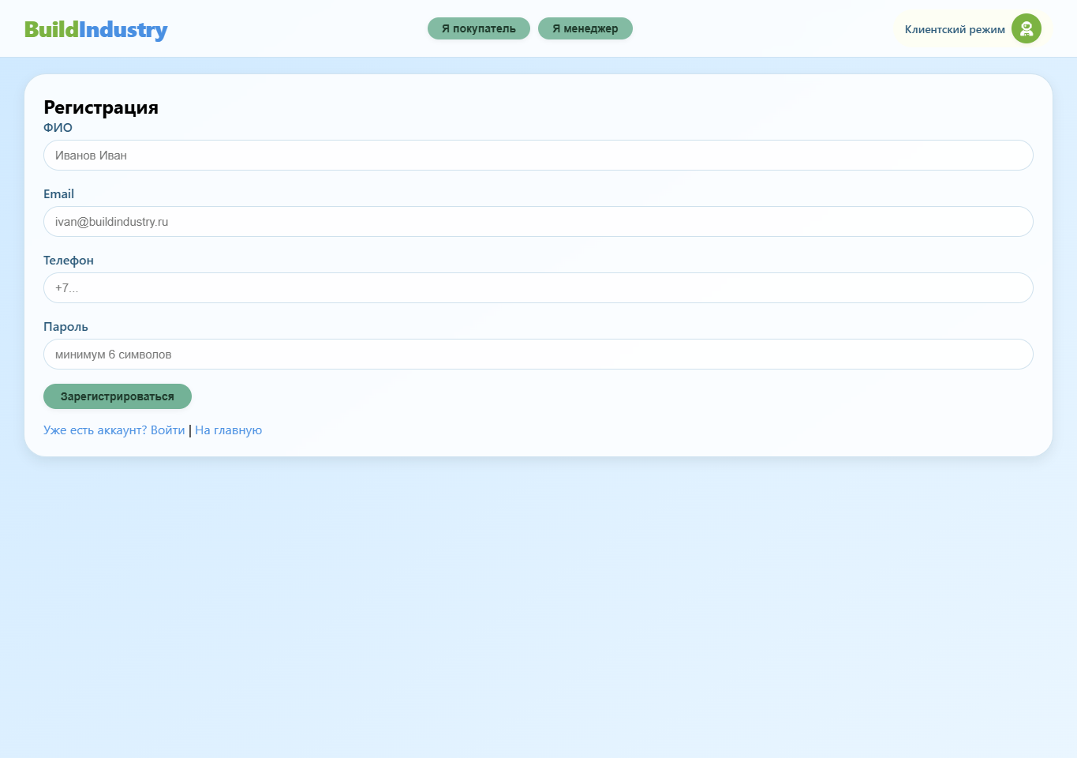

Рисунок 5.3 – Вход как пользователь
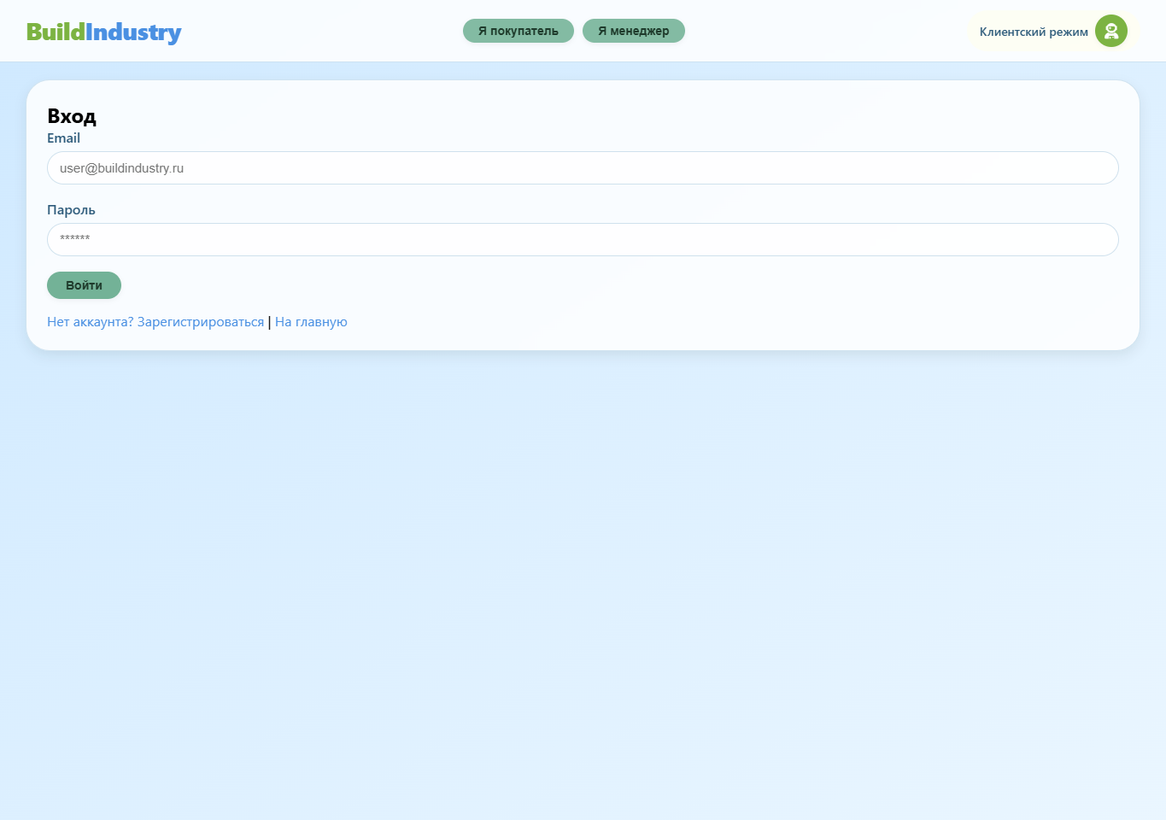

Рисунок 5.4 – Вход как менеджер
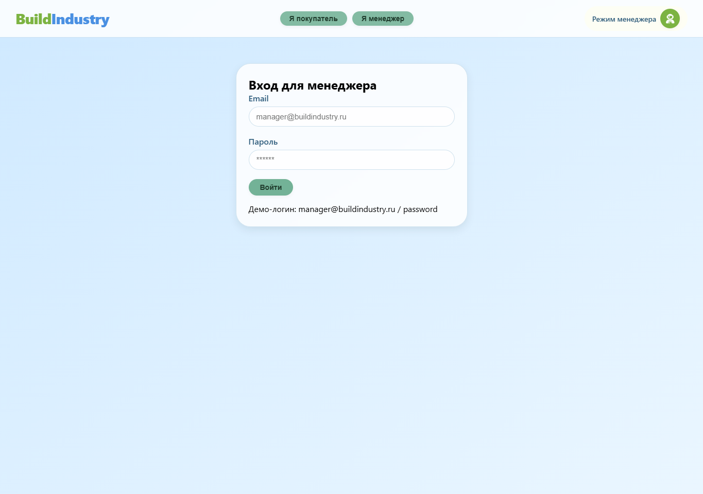

Рисунок 5.5 – Форма заказа
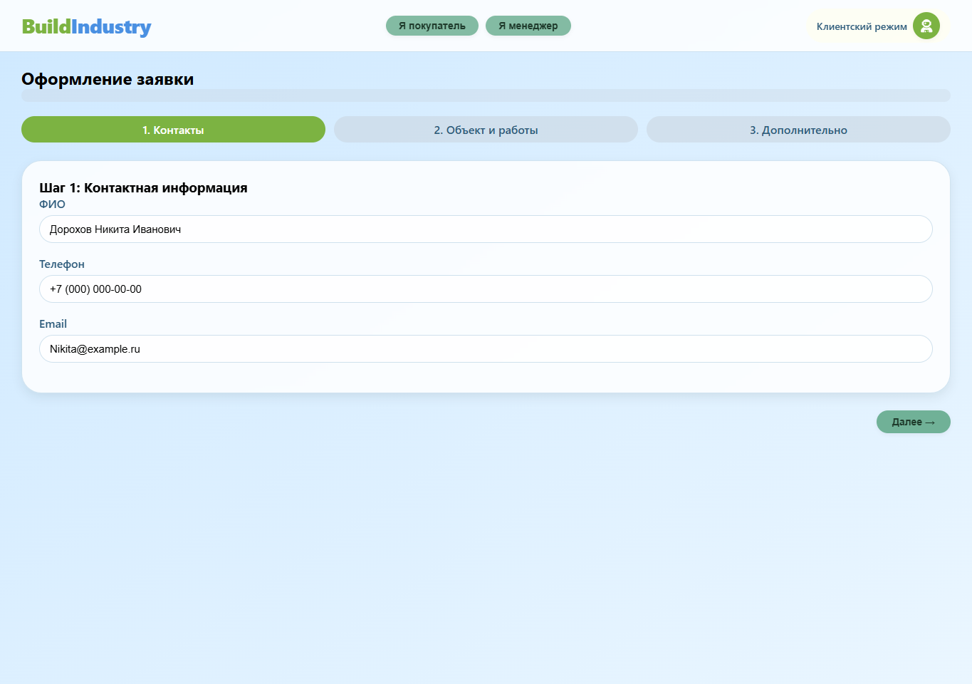

Рисунок 5.6 – Личный кабинет
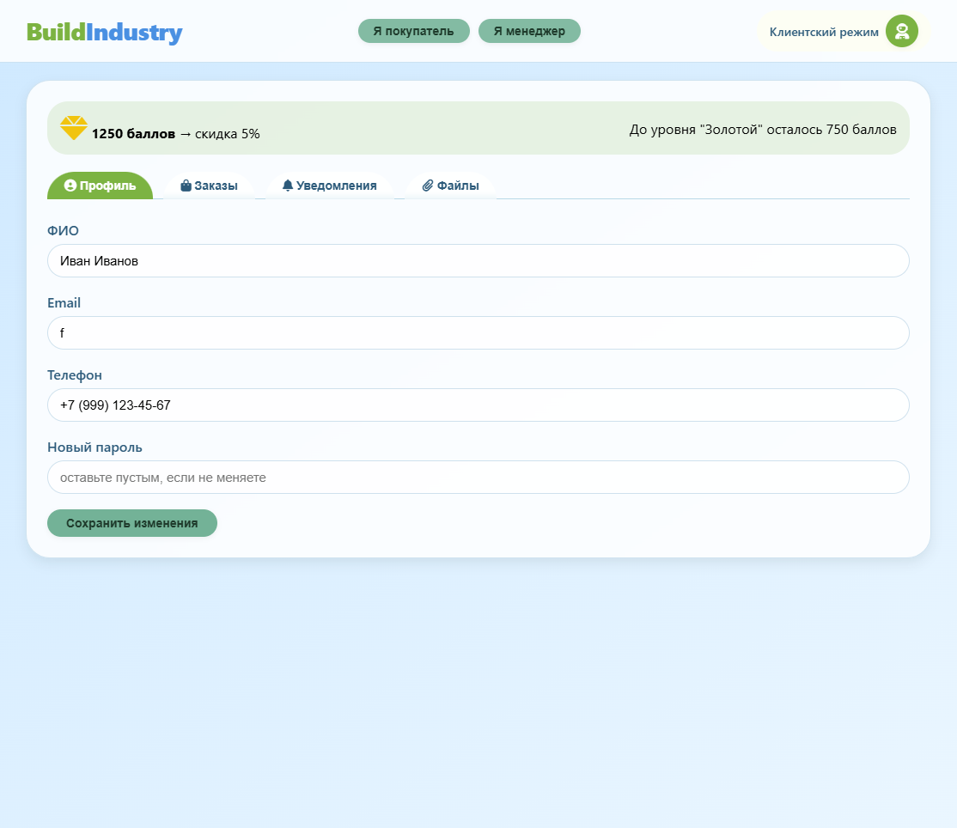

Рисунок 5.7 – Панель управления менеджера
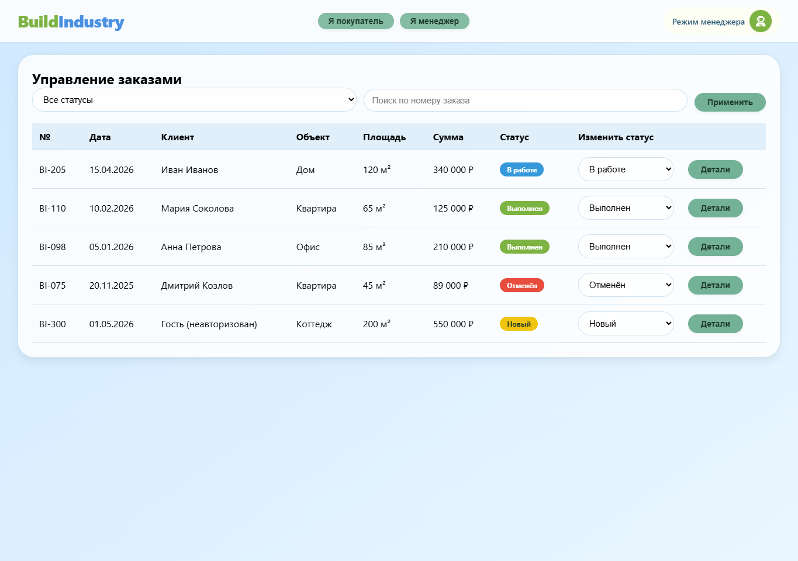

5.2 Руководство пользователя

5.2.1 Назначение и подготовка
ИС «Строительная компания» предназначена для подачи онлайн-заявок на строительные и ремонтные работы. Для работы требуется браузер (Chrome, Firefox, Edge, Safari) и принятие cookie-соглашения при первом посещении сайта.

5.2.2 Работа клиента
Регистрация и вход
- Нажмите «Оставить заявку» → выберите «Зарегистрироваться» (укажите ФИО, email, телефон, пароль) или «Войти» (email/пароль).
- Гость может выбрать «Продолжить как гость» – история заказов не сохранится.
Оформление заказа (три шага)
- Контакты – ФИО, телефон, email.
- Объект и работы – тип объекта, адрес, площадь, виды работ (отметьте нужные).
- Дополнительно – детали работ, загрузка файлов (перетаскиванием или через кнопку), согласие на обработку данных.
После отправки появится номер заказа, смета поступит на email.
Личный кабинет (только для зарегистрированных) – доступен по иконке профиля в шапке. Вкладки: «Профиль» (редактирование данных), «Заказы» (история, повтор заказа), «Уведомления», «Файлы».

5.2.3 Работа менеджера
- Нажмите «Я менеджер» в шапке сайта.
- Войдите с логином manager@buildindustry.ru и паролем password.
- Доступна таблица заказов с фильтром по статусу, поиском по номеру, возможностью изменения статуса и просмотра деталей.

5.2.4 Аварийные ситуации
Ситуация | Решение
Форма заказа недоступна | Принять cookie в нижнем баннере
Не загружается сайт | Проверить интернет, обновить страницу
Ошибка входа | Проверить email/пароль, использовать демо-логин для менеджера
Заказ не отправляется | Заполнить все обязательные поля, отметить согласие

5.2.5 Контрольный пример (для клиента)
- Зарегистрироваться (или войти).
- Заполнить заказ: квартира, 65 м², штукатурка + электрика.
- Прикрепить файл (например, фото), согласиться на обработку данных, отправить.
- Убедиться, что получен номер заказа.
- В личном кабинете проверить появление заказа в истории.

ЗАКЛЮЧЕНИЕ
В ходе выполнения курсового проекта была спроектирована информационная система для автоматизации процесса регистрации заказов в строительной компании.
Решены следующие задачи:
- Проведён анализ предметной области, выявлены основные сущности и пользователи.
- Разработана функциональная модель в нотациях IDEF0 (до автоматизации) и DFD (после автоматизации), показавшая преимущества автоматизации.
- Построены UML-диаграммы (вариантов использования, деятельности, последовательности, классов), детализирующие поведение и структуру системы.
- Созданы концептуальная, логическая и физическая модели базы данных. Физическая модель реализована в СУБД MySQL (совместима с OpenServer Panel), включая таблицы, триггеры, индексы.
- Разработан эскизный проект веб-сайта (интерактивный HTML-прототип) и составлено руководство пользователя.
Результаты:
- Спроектированная ИС позволяет клиенту самостоятельно подать заявку через веб-сайт за считанные минуты, получить автоматически рассчитанную смету и подтверждение.
- Менеджер получает эффективный инструмент управления заказами в CRM.
- Система соответствует современным требованиям к веб-приложениям (cookie, защита данных, масштабируемость).

СПИСОК ЛИТЕРАТУРЫ
Нормативно-правовые акт
1. Конституция Российской Федерации (принята всенародным голосованием 12.12.1993) (с учетом поправок, внесенных Законами РФ о поправках к Конституции РФ от 30.12.2008 № 6-ФКЗ, от 30.12.2008 № 7-ФКЗ, от 05.02.2014 № 2-ФКЗ) // Собрание законодательства РФ. – 2014. – № 15. – Ст. 1691.
2. Гражданский кодекс Российской Федерации (часть первая) от 30.11.1994
№ 51-ФЗ (ред. от 16.04.2022) // Собрание законодательства РФ. – 1994. – № 32. – Ст. 3301.
3. Федеральный закон от 27.07.2006 № 152-ФЗ «О персональных данных»
(ред. от 14.07.2022) // Собрание законодательства РФ. – 2006. – № 31 (1 ч.). – Ст. 3451.
4. ГОСТ 34.602-89. Информационная технология. Комплекс стандартов на
автоматизированные системы. Техническое задание на создание автоматизированной системы. – М.: Стандартинформ, 2009. – 11 с.

Литература и периодические издания

5. Вендров А.М. Проектирование программного обеспечения: учебное
пособие / А.М. Вендров. – 2-е изд., перераб. и доп. – М.: Финансы и статистика, 2019. – 528 с.
6. Гагарина Л.Г. Разработка и эксплуатация автоматизированных
информационных систем: учебное пособие / Л.Г. Гагарина, А.С. Киселева. – М.: Форум: ИНФРА-М, 2020. – 384 с.
7. Емельянова Н.З. Проектирование информационных систем: учебное
пособие / Н.З. Емельянова, Т.Л. Партыка, И.И. Попов. – М.: Форум: ИНФРА-М, 2018. – 432 с.
8. Маклаков С.В. Моделирование бизнес-процессов с BPwin 4.0 / С.В.
Маклаков. – М.: ДИАЛОГ-МИФИ, 2019. – 240 с.
9. Марка С.Б. IDEF0: стандарт моделирования бизнес-процессов / С.Б.
Марка, А. Макголл; пер. с англ. – М.: ДМК Пресс, 2018. – 136 с.
10. Фаулер М. UML. Основы: краткое руководство по стандартному языку
объектного моделирования / М. Фаулер; пер. с англ. – 3-е изд. – СПб.: Символ-Плюс, 2019. – 192 с.
11. Чернышов В.Н. Базы данных: учебное пособие / В.Н. Чернышов.
Тамбов: Изд-во Тамб. гос. техн. ун-та, 2018. – 80 с.
12. Буч Г. Язык UML. Руководство пользователя / Г. Буч, Д. Рамбо, А.
Джекобсон; пер. с англ. – 2-е изд. – М.: ДМК Пресс, 2018. – 496 с. Интернет-источники
13. Васильев А.Е. Развитие логических моделей данных [Электронный
ресурс] / А.Е. Васильев. – Режим доступа: http://citforum.ru/database/articles/ref_vs_nav_models/ (дата обращения: 01.05.2026).
14. BusinesStat. Анализ рынка строительства в России [Электронный
ресурс] // BusinesStat.ru. – Режим доступа: https://businesstat.ru/ (дата обращения: 10.04.2026).
15. Диаграмма последовательности (Sequence Diagrams) [Электронный
ресурс] // Itonboard.ru. – Режим доступа: https://itonboard.ru/analysis/394-diagramma_posledovatelnosti_sequence_diagrams_uml/ (дата обращения: 15.04.2026).

